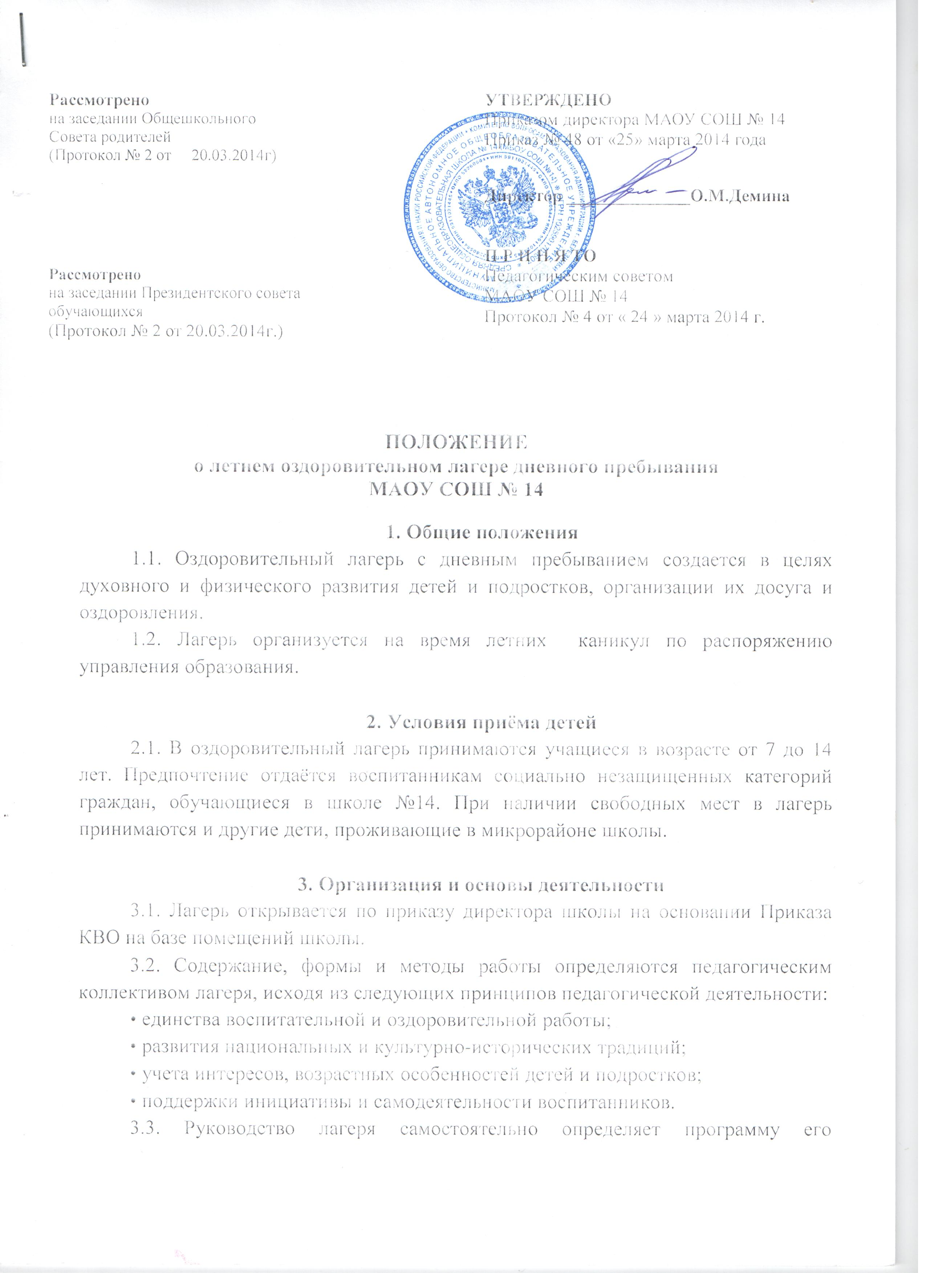
деятельности, распорядок дня и организацию самоуправления.
3.4. Питание воспитанников организуется в столовой школы по согласованию с органами санэпиднадзора и управлением образования.

4. Кадровое обеспечение оздоровительного лагеря
4.1. Начальник оздоровительного лагеря назначается приказом директора школы на период работы лагеря. Обязанности, ответственность и права начальника определяются должностной инструкцией (приложение № 1).
4.2. Педагогический и технический персонал лагеря назначается приказом директора из числа сотрудников ОУ. Обязанности, права и ответственность педагогов определяются должностной инструкцией (приложение № 2).
4.3. В период работы лагеря начальник и педагоги несут персональную ответственность за жизнь и здоровье детей.

5. Финансирование оздоровительного лагеря
5.1. Финансирование лагеря производится за счет средств краевого, городского бюджетов, органов соцподдержки, родителей.
5.2. Ответственность за финансовую деятельность лагеря несет начальник лагеря, за сохранность имущества и инвентаря - завхоз и педагоги.

Приложение 1

Должностная инструкция начальника оздоровительного лагеря
с дневным пребыванием на базе образовательного учреждения
МАОУ СОШ №14.

1.Общие положения
1.1. Настоящая должностная инструкция разработана с учётом Единого квалификационного справочника должностей руководителей, специалистов и служащих, раздел «Квалификационные характеристики должностей работников образования», утвержденного приказом Министерства здравоохранения и социального развития России от 14.08.2009 г. № 593.
1.2. Начальник оздоровительного лагеря с дневным пребыванием детей назначается на должность и освобождается от должности директором школы.
1.3. Начальник оздоровительного лагеря с дневным пребыванием детей подчиняется непосредственно директору школы.

2.Должностные обязанности
2.1. Начальник оздоровительного лагеря с дневным пребыванием детей:
- планирует работу оздоровительного лагеря с дневным пребыванием детей на базе образовательного учреждения;
- организует выполнение образовательно-оздоровительной программы школы и плана работы лагеря, контролирует их выполнение;
- направляет и контролирует деятельность работников оздоровительного лагеря с дневным пребыванием детей;
- обеспечивает защиту интересов детей во время их пребывания в оздоровительном лагере с дневным пребыванием детей;
- организует связь с родителями (законными представителями) учащихся, находящихся в оздоровительном лагере с дневным пребыванием детей;
- контролирует организацию питания в оздоровительном лагере с дневным пребыванием детей;
- обеспечивает соблюдение всеми работниками оздоровительного лагеря с дневным пребыванием детей режима рабочего дня, графика питания детей, выполнение правил и норм охраны труда, техники безопасности и противопожарной защиты;
- обеспечивает охрану жизни и здоровья учащихся, которые находятся в оздоровительном лагере с дневным пребыванием детей;
- оперативно извещает директора школы о каждом несчастном случае, принимает меры по оказанию первой доврачебной помощи;
- устанавливает контакты с организациями, способными оказать содействие оздоровительному лагерю с дневным пребыванием детей.
2.2. Начальник оздоровительного лагеря с дневным пребыванием детей должен иметь следующую документацию:
- заявление родителей и учащихся;
- списки учащихся;
- список сотрудников оздоровительного лагеря с дневным пребыванием детей;
- приказы директора школы по открытию оздоровительного лагеря с дневным пребыванием детей;
- план работы оздоровительного лагеря с дневным пребыванием детей.
2.3. Начальник оздоровительного лагеря с дневным пребыванием детей должен знать:
- санитарно-эпидемиологические правила и нормативы СанПиН 2.4.4.2599-10 «Гигиенические требования к устройству, содержанию и организации режима работы в оздоровительных учреждениях с дневным пребыванием детей в период каникул»;
- законы и нормативные акты по вопросам организации летнего отдыха школьников, регламентирующие работу оздоровительного лагеря с дневным пребыванием детей;
- требования к оснащению и оборудованию игровых и других помещений оздоровительного лагеря с дневным пребыванием детей;
- правила и нормы охраны труда, техники безопасности и противопожарной защиты оздоровительного лагеря с дневным пребыванием детей.

3. Права
Начальник оздоровительного лагеря с дневным пребыванием детей имеет право:
- требовать от администрации школы создания безопасных, здоровьесберегающих условий отдыха учащихся;
- вносить предложения по совершенствованию образовательного процесса, режима работы оздоровительного лагеря с дневным пребыванием детей;
- присутствовать на занятиях воспитателей, руководителей трудовых объединений и педагогов дополнительного образования;
- давать оценку деятельности работников оздоровительного лагеря с дневным пребыванием детей.

4. Ответственность
Начальник оздоровительного лагеря с дневным пребыванием детей несет ответственность:
- за выполнение плана работы оздоровительного лагеря с дневным пребыванием детей;
- за качественную работу персонала оздоровительного лагеря с дневным пребыванием детей;
- за качественное и своевременное питание детей.

5. Взаимоотношения. Связи по должности
Начальник оздоровительного лагеря с дневным пребыванием детей:
- соблюдает рабочий график, утвержденный директором школы (режим работы);
- самостоятельно планирует свою работу на всю смену и на каждый день;
- проводит оперативные совещания с работниками оздоровительного лагеря с дневным пребыванием детей;
- ежедневно получает от работников оздоровительного лагеря с дневным пребыванием детей отчеты о проделанной работе;
- получает от директора школы приказы, распоряжения, знакомит с ними работников оздоровительного лагеря с дневным пребыванием детей;
- информирует администрацию школы о возникших трудностях в ходе реализации программы и планов.

Приложение 2

Должностная инструкция воспитателя оздоровительного лагеря
с дневным пребыванием на базе образовательного учреждения
МАОУ СОШ №14.

1.Общие положения
1.1. Настоящая должностная инструкция разработана с учётом Единого квалификационного справочника должностей руководителей, специалистов и служащих, раздел «Квалификационные характеристики должностей работников образования», утвержденного приказом Министерства здравоохранения и социального развития России от 14.08.2009 г. № 593.
1.2. В своей деятельности воспитатель руководствуется следующими законодательными, правовыми и локальными актами:
-Трудовым кодексом РФ № 197-ФЗ от 30.12.2001 г.;
-Положением о службе охраны труда в системе Минобразования (приказ Минобр. .№ 92 от 27.02.1995 г.):
-Положением о расследовании несчастных случаев (приказ Минобр. № 378 от 25.031996 г.);
-Уставом;
-Правилами внутреннего трудового распорядка;
-Приказами директора ОУ «Об организации летнего отдыха учащихся»
-Инструкциями по действиям ОУ в чрезвычайных ситуациях;
-Правилами противопожарной безопасности.
1.3. Воспитатель оздоровительного лагеря с дневным пребыванием детей назначается на должность и освобождается от должности приказом директора школы.
1.4. Воспитатель оздоровительного лагеря с дневным пребыванием детей непосредственно подчиняется начальнику оздоровительного лагеря с дневным пребыванием детей.

2. Должностные обязанности
2.1. Воспитатель оздоровительного лагеря с дневным пребыванием детей:
- принимает детей в лагерь;
- обеспечивает соблюдение детьми режима дня оздоровительного лагеря с дневным пребыванием детей, порядок и чистоту в его помещениях;
- следит за состоянием здоровья воспитанников;
- организует подготовку и проведение массовых мероприятий согласно плана работы лагеря с дневным пребыванием детей;
- обеспечивает соблюдение правил техники безопасности, охраны труда и противопожарной защиты при проведении массовых мероприятий;
- организует деятельность воспитанников в течение дня.
2.2. Воспитатель оздоровительного лагеря с дневным пребыванием детей должен знать:
- санитарно-эпидемиологические правила и нормативы СанПиН 2.4.4.2599-10 «Гигиенические требования к устройству, содержанию и организации режима работы в оздоровительных учреждениях с дневным пребыванием детей в период каникул»;
- законы и нормативные акты по вопросам организации летнего отдыха школьников, регламентирующие работу оздоровительного лагеря с дневным пребыванием детей;
- требования к оснащению и оборудованию игровых и других помещений оздоровительного лагеря с дневным пребыванием детей;
- правила и нормы охраны труда, техники безопасности и противопожарной защиты оздоровительного лагеря с дневным пребыванием детей.

3. Права
Воспитатель оздоровительного лагеря с дневным пребыванием детей имеет право:
- требовать от воспитанников соблюдения норм поведения, а от их родителей (законных представителей) выполнения своих обязанностей по воспитанию ребенка;
- свободно выбирать и использовать те или иные методы работы с воспитанниками за исключением тех, которые наносят вред их физическому и психическому здоровью.

4. Ответственность
Воспитатель оздоровительного лагеря с дневным пребыванием детей несёт ответственность:
- за жизнь и здоровье детей;
- за исполнение распоряжений начальника оздоровительного лагеря с дневным пребыванием детей и настоящей должностной инструкции;
- за сохранение состава воспитанников в течение смены;
- за соблюдение правил пожарной безопасности, техники безопасности, санитарно-гигиенических норм.

5. Взаимоотношения. Связи по должности
5.1. Воспитатель работает в режиме нормированного рабочего дня по графику, составленному исходя из часовой нагрузки в неделю.
5.2. Воспитатель получает от начальника оздоровительного лагеря с дневным пребыванием детей информацию, необходимую для организации деятельности воспитанников.
С положением о летнем оздоровительном лагере дневного пребывания ознакомлены:

Безгодова М.П. _______________
Вилесова Л.М.________________
Иньшина Т.Н.________________
Козырева Н.В.________________
Сумарокова Е. Ю._____________
Ячменева И.А.________________
Ескина Т.Л.__________________
Хомякова Н.Г.________________
Рычкова Е.В._________________
Таборова К.С.________________
Кузьмина С.В.________________
Черемискина В.К.______________
Родионова Н.Е. ________________

